Plastyka i technika - Mam dla chłopców kilka propozycji prac plastycznych związanych ze Świętami Majowymi. Proszę aby każdy z chłopców wybrał jedną pracę. Miłego tworzenia;) Powodzenia

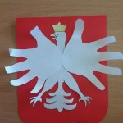 Godło Polski z odrysowanych i wyciętych dłoni.

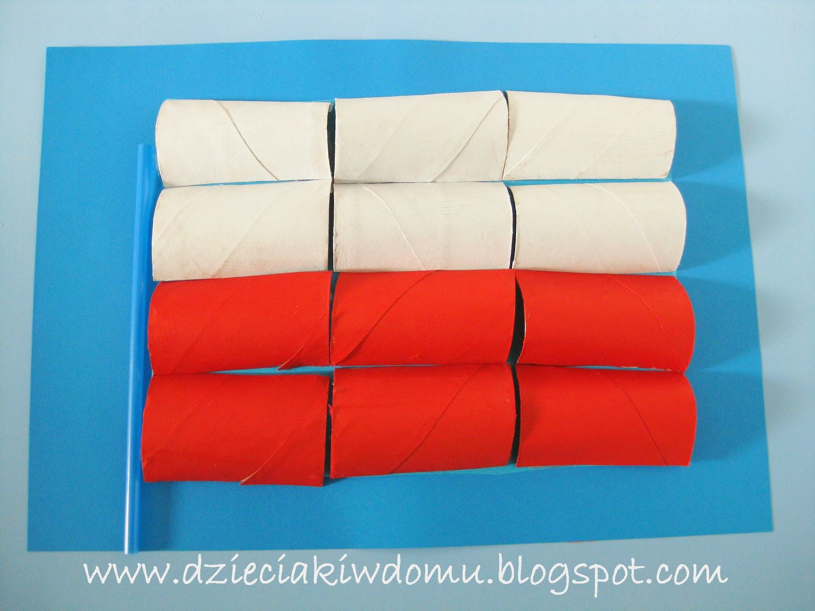 Flaga Polski z rolek.
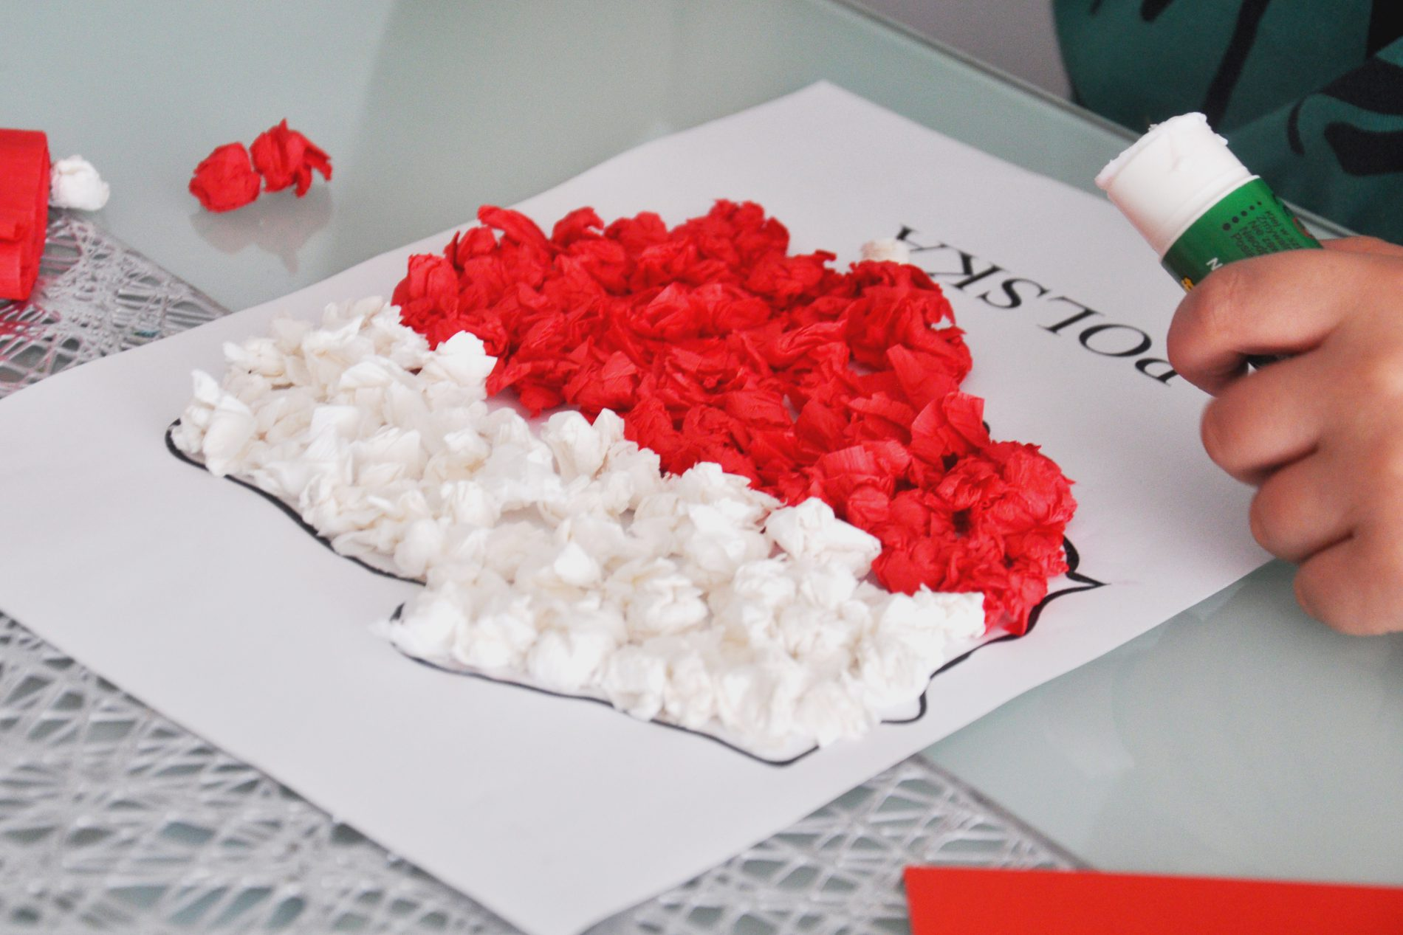
Wyklejanie kulkami biało – czerwonymi Mapy Polski.
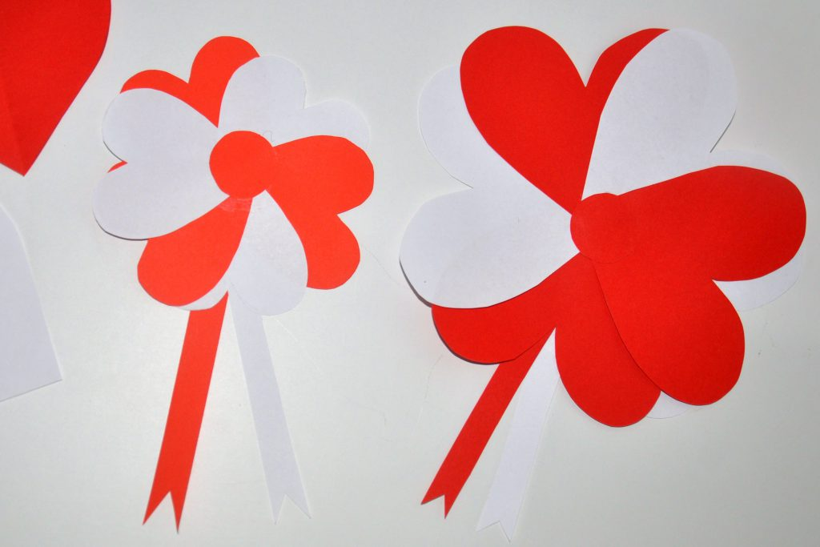
Kotyliony biało- czerwone z serduszek.

